【国企】中国大地招聘简章
一、企业简介
中国大地保险属于国有企业，中国500强。是经国务院同意、中国保监会批准成立的全国性财产保险公司。总部设在上海，公司已设立分公司34家、5个层级的机构总数超过1900家，全国性服务网络已经形成，目前位居国内第5位。
辽宁分中心坐落于锦州市滨海新区，花园式办公环境、住宿环境优雅，电商基地运营，发展空间大，岗位多。
二、招聘岗位
- 车险客户经理(内勤岗位)：30名
- 人事专员:5名
- 综合行政:5名
- 管培生(潜龙计划,底薪4200起)
- IT网络服务器运维
- 任职要求：
- 本专及以上学历，有责任心,爱岗敬业；
- 普通话优秀，有普通话证书优先录用；
3、会使用计算机及办公软件(如:word、excel、等),打字不低于30字/分钟。
4、退伍军人、学生会班委、有创业经验人员优先录用。
四、薪资待遇
1、享受新员工岗前培训，每天30元补贴。
2、综合底薪：（1500-3800）元+提成+奖金，转正后综合收入3500-4500元，上不封顶。缴纳五险享受国企福利待遇。
3、经面试、培训、考核合格，予以试用，签订聘用（劳动）合同后，工资与国有企业编内同类人员同工同酬，交五险（养老、医疗、失业、工伤、生育）；
4、每月5-8天休班+法定节假日+带薪年假;
五、招聘流程
A.市内火车站\汽车站乘坐【锦州-笔架山】虎跃快客到滨海电商基地下车，西行300米即到（银色办公楼B座一楼）。
B.锦州南站请从站内打车到开发区渤海大学对面,滨海电商基地下车.

对接人:傅全勇 18653668882

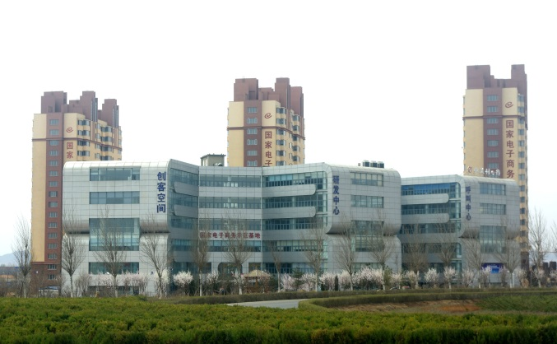 | 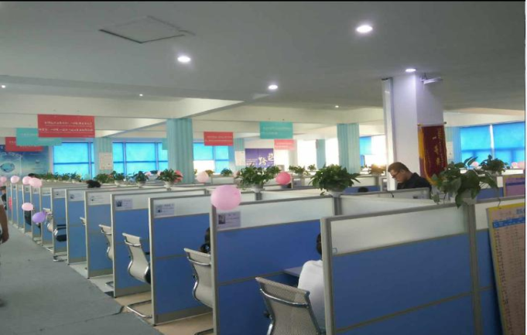
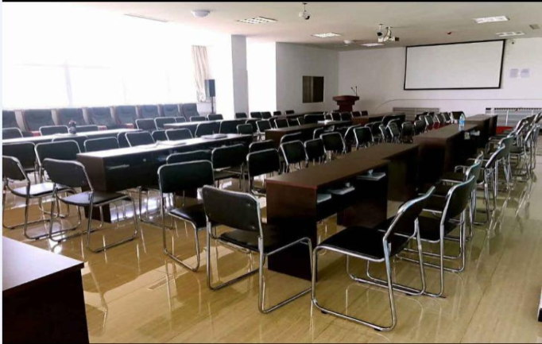 | 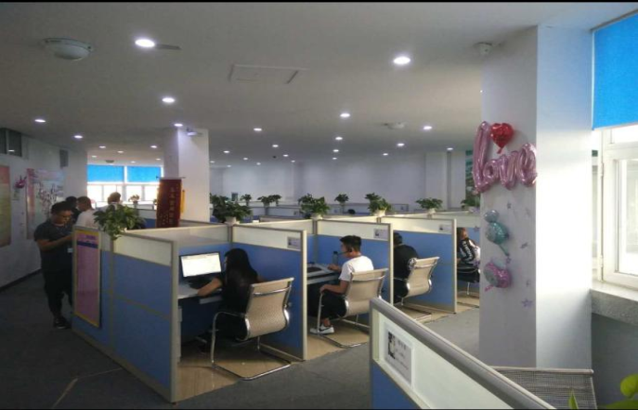
花园式、现代化办公环境，室内办公，干净整洁。一年四季都有空调，冬暖夏凉，清香四溢。工作轻松、工作环境舒适。
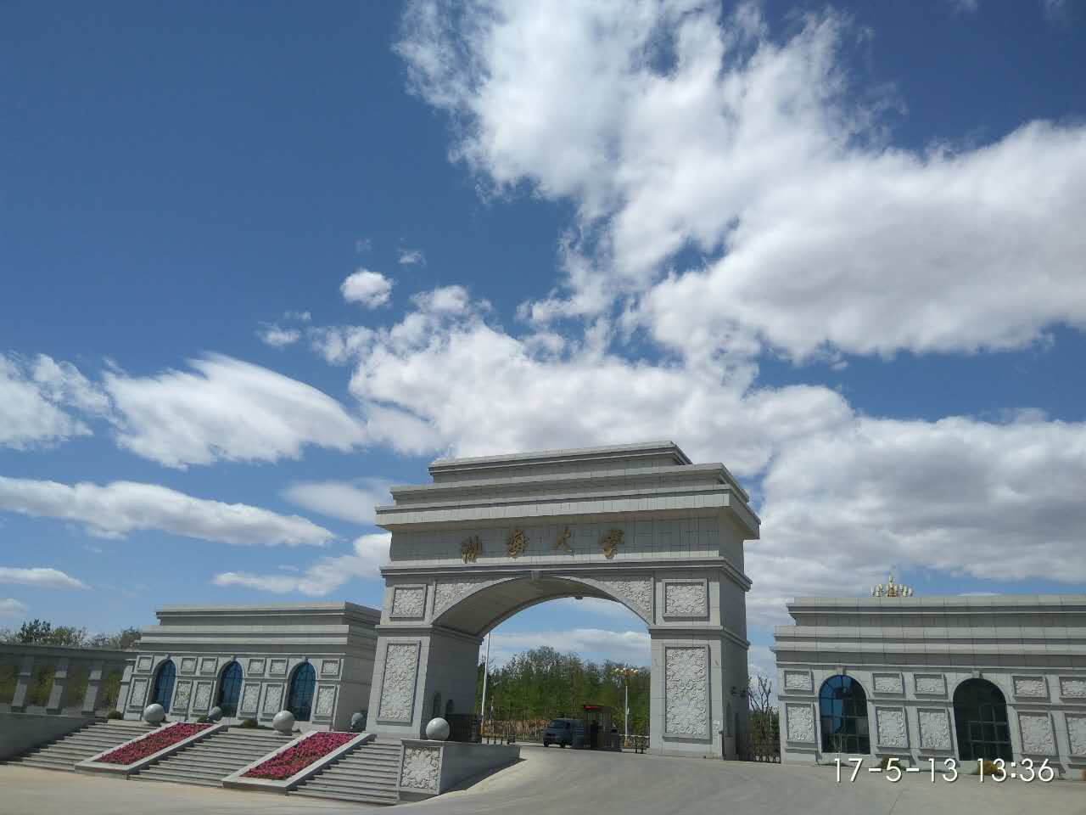 | 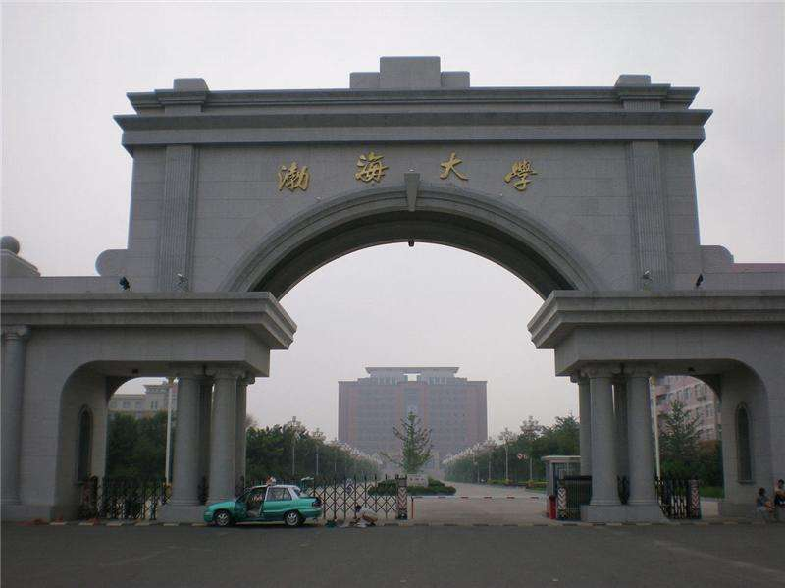
周边3公里锦州第一美景4A级景区，笔架山。公司对面渤海大学，文化底蕴，学习圣地。
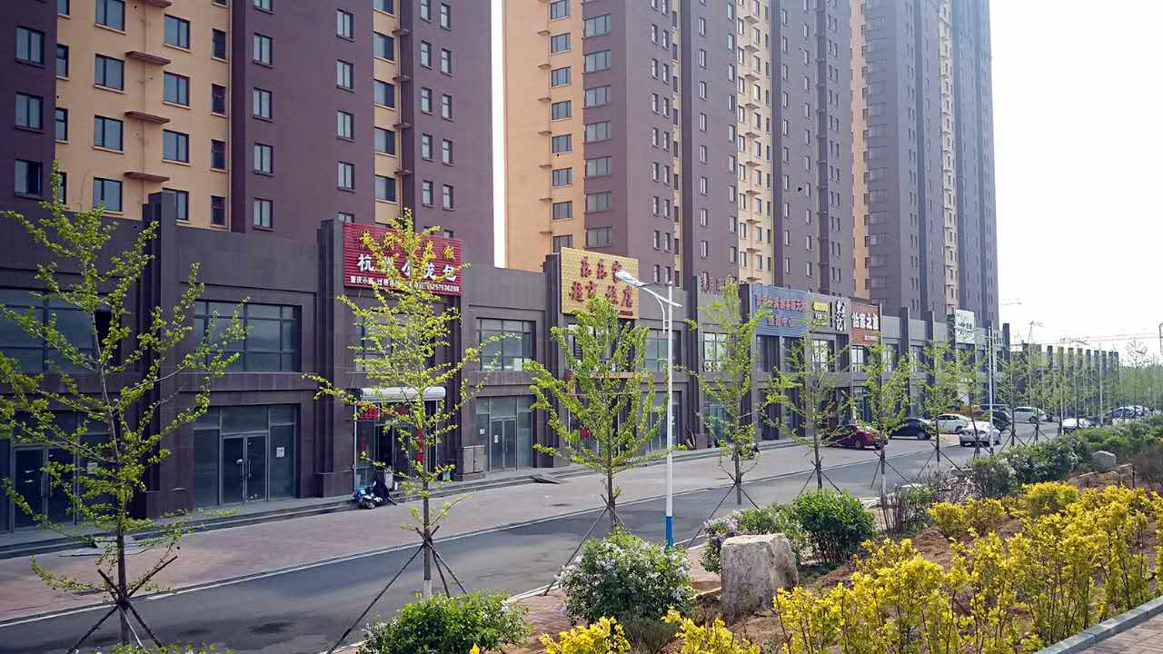 | 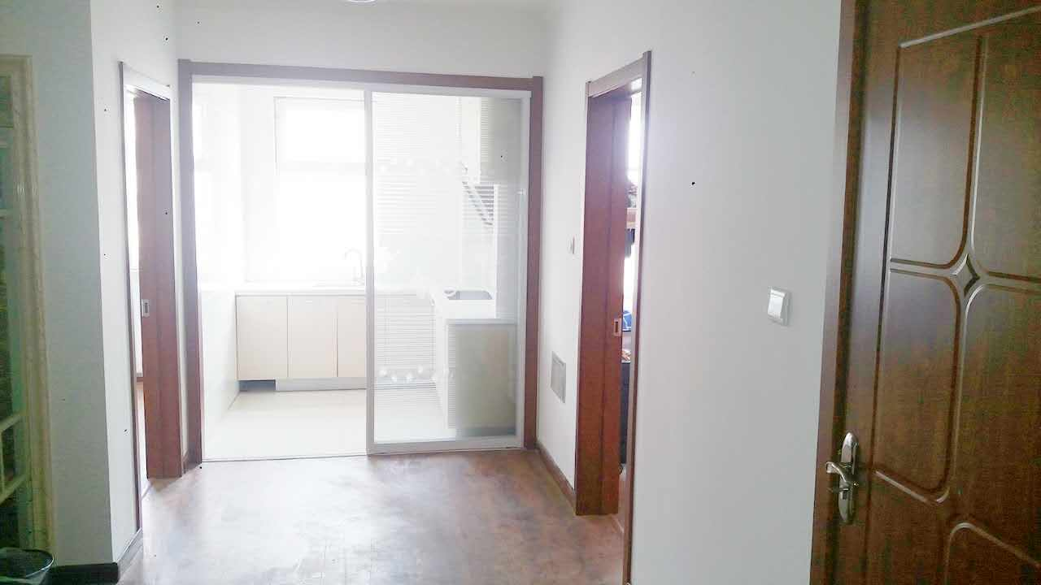
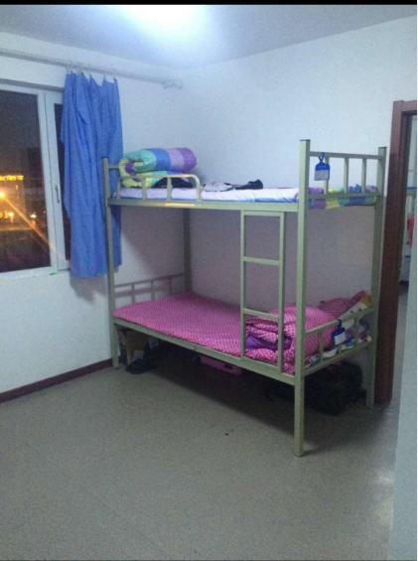 | 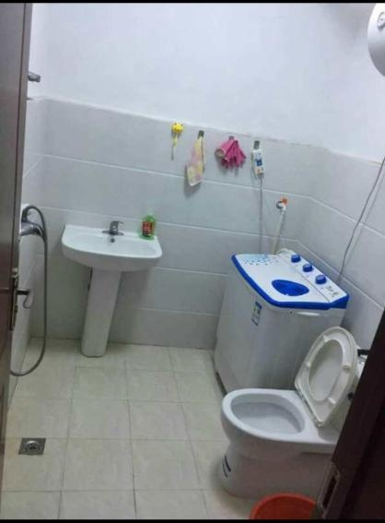
园区宿舍，高层电梯，二室一厅（住6人）。宿舍环境优雅，家的感受。宿舍内部，洗澡间，洗衣机,热水器,独立厕所。
一层商业店铺，门诊、超市等。园区宿舍正对面就是著名的渤海大学,里面生活设施齐全。
*应届毕业生或实习生凭学生证可享受2个月住宿补贴（120元/月）
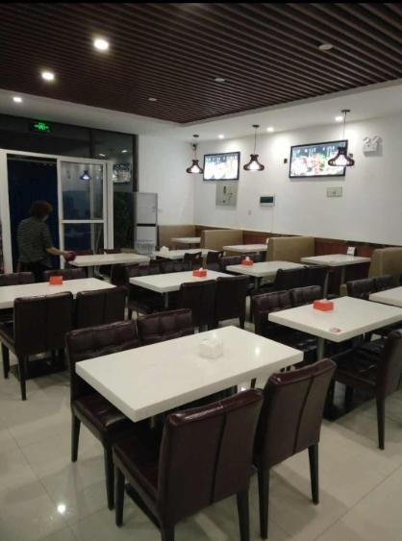 | 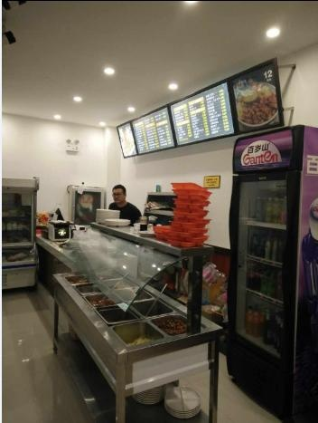
园区设有职工餐厅，餐费6~10元，健康、放心。
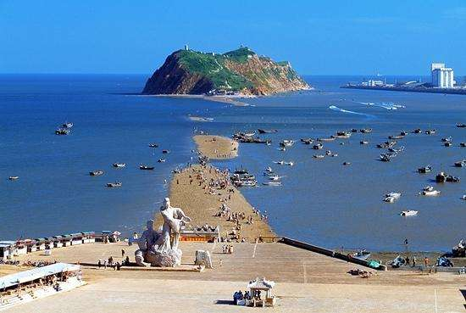 | 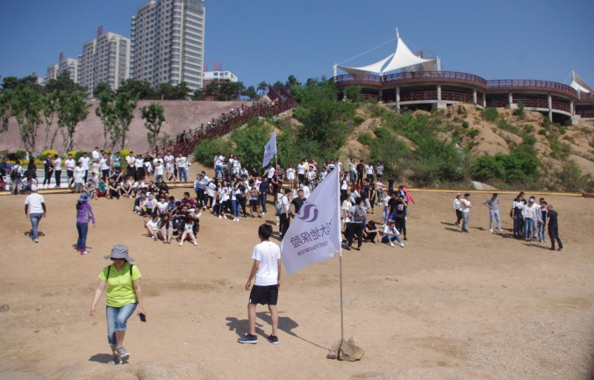
带薪旅游、生日关怀、节日关怀、奖励激励等活动丰富。

